1. 首先下载Git-2.8.1-64-bit.exe，然后安装这个程序，一般都是默认选项，直到安装完成。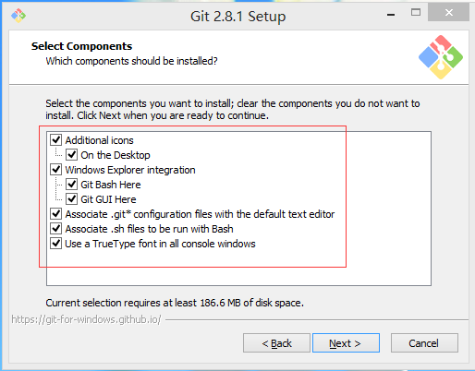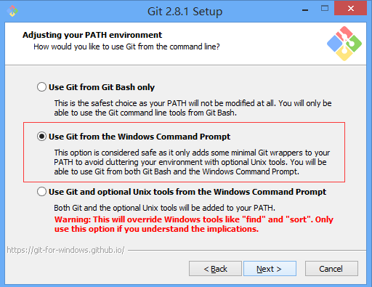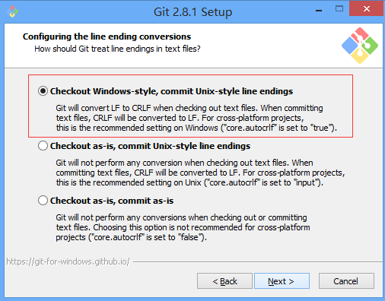
2. 安装成功后，在桌面出现git bash图标，点击运行，如下图所示就是安装成功。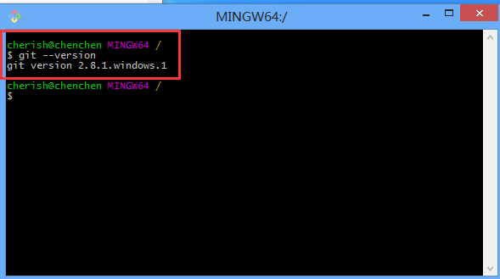
3. 再进一步配置，设置username和user-email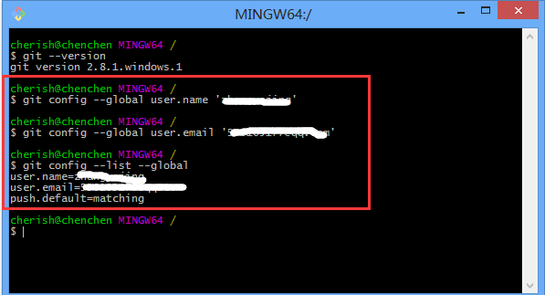
4. 找到你要设置为git仓库的目录，在该目录下运行git bash，输入如下命令：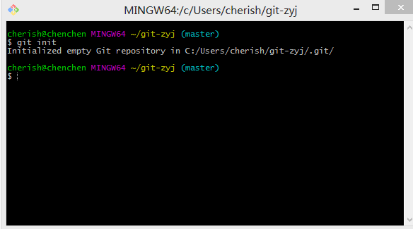会出现隐藏文件：.git。此时该目录就变为git仓库
5. 利用ssh-keygen  -t rsa –C [youremail@example.com命令，生成秘钥。用文本编辑器打开id_ras.pub](mailto:youremail@example.com命令，生成秘钥。用文本编辑器打开id_ras.pub)将里面的内容全选复制；打开你的github中的setting，将秘钥添加进去，点击确认即可。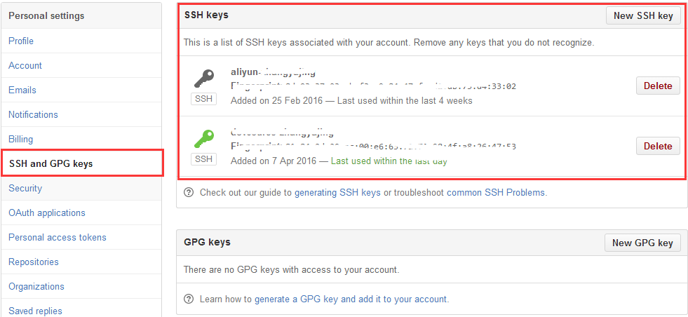
6. 往该目录下添加一个新文件后，使用git status可以查看该状态：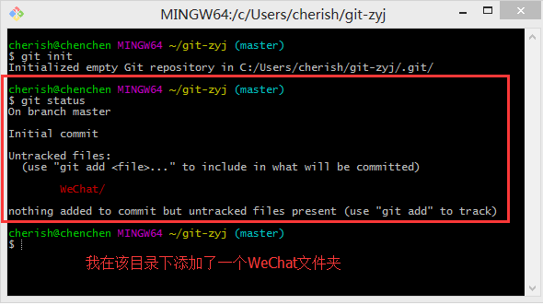
7. 此时，使用git add WeChat命令，再次使用git status命令：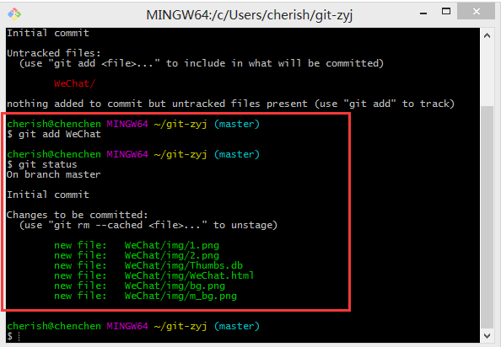此时将文件添加到暂存区中去了。
8. 使用git remote add origin [http:////mmsf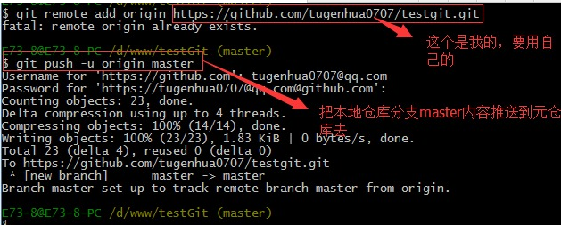](http:////mmsf)把本地仓库与github上的某个仓库连接起来，上面的地址就是该仓库的http地址。
9. 利用git commit –m ‘imessage’提交注释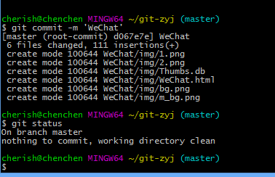
10. 然后利用git push –u origin master提交至github上，这是首次提交要这样输入，以后只需输入git push即可。

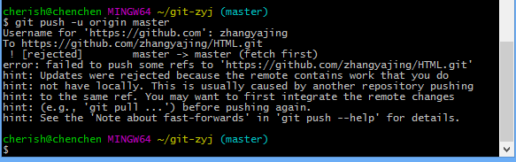

1. 这就是提交成功

